内江市第一人民医院
氧站液氧站气体监控及报警系统
院内竞选公告
一、竞选概况
1.采购单位：内江市第一人民医院。
2.采购项目名称：
内江市第一人民医院氧站液氧站气体监控及报警系统
3.最高限价：12万元
二、采购项目内容和要求
据医院业务发展需要，我院对医院氧站液氧站气体监控及报警系统采购，清单内容如下：
序号 | 项目名称 | 型号规格 | 单位 | 数量
1 | 压为表设置上下限标识 | 0-1.6mpa | 只 | 20
2 | 静电跨接 | 4平方软铜线 | 个 | 35
3 | 氧气压力表 | 表径100 | 只 | 5
4 | 放散管 | 304管径10 | 套 | 2
5 | 氧浓度仪 | 0-30%vol | 套 | 1
6 | 定时自动防爆扇 | 4900m3/h | 套 | 3
7 | 304不锈钢补偿软管 | 管径32 | 套 | 6
8 | 氧气一氧化碳浓度仪 | 0-30%vol/0-1000ppm | 套 | 1
9  新  院  区  信息化  报  警  装置 | 差压变送器 | TXY820-3051DP | 只 | 3
9  新  院  区  信息化  报  警  装置 | 防爆压力变送器 | TXY816E | 只 | 3
9  新  院  区  信息化  报  警  装置 | 防爆压力变送器 | TXY816E | 只 | 2
9  新  院  区  信息化  报  警  装置 | 压力传感器 | LFT2000 | 只 | 1
9  新  院  区  信息化  报  警  装置 | 压力传感器 | LFT2000 | 只 | 6
9  新  院  区  信息化  报  警  装置 | 模拟量输入继电器输出模块 | TCP-508Y | 只 | 1
9  新  院  区  信息化  报  警  装置 | 触摸屏 | TPC7022Nt/Ni(800*480)-4G_cat1 | 套 | 1
9  新  院  区  信息化  报  警  装置 | 开关电源 | LRS-50-24 | 只 | 1
9  新  院  区  信息化  报  警  装置 | 柜体 | GCK400*500*120 | 台 | 1
9  新  院  区  信息化  报  警  装置 | 交流微型断路器 | NXB-63 2P C6 | 只 | 1
9  新  院  区  信息化  报  警  装置 | 辅料 | 线路 | 项 | 1
老  院  区  信息化  报  警  装置 | 防爆压力变送器 | TXY816E | 只 | 2
老  院  区  信息化  报  警  装置 | 压力传感器 | LFT2000 | 只 | 1
老  院  区  信息化  报  警  装置 | 压力传感器 | LFT2000 | 只 | 3
老  院  区  信息化  报  警  装置 | 压力传感器 | LFT2000 | 只 | 3
老  院  区  信息化  报  警  装置 | 模拟量采集输入继电器输出 | TCP-507L | 只 | 1
老  院  区  信息化  报  警  装置 | 触摸屏 | TPC7022Nt/Ni(800*480)-4G_cat1 | 套 | 1
老  院  区  信息化  报  警  装置 | 开关电源 | LRS-50-24 | 只 | 1
老  院  区  信息化  报  警  装置 | 柜体 | GCK 400*500*120 | 台 | 1
老  院  区  信息化  报  警  装置 | 交流微型断路器 | NXB-63 2P C6 | 只 | 1
老  院  区  信息化  报  警  装置 | 辅料 | 线路 | 项 | 1
10 | 液氧连体防护服 | 衣服、头套、手套、靴子 | 套 | 2
（一）技术指标：
1、新院区液氧罐区氧站压为表设置上下限标识，安装气体上下限报警装置。
2、新院区液氧站氧气管道设导除静电的接地装置（静电跨接采用4平方软铜线，可靠的螺纹联接），接地电阻不应大于10Ω。
3、新院区所有医用气体压力表按介质安装相同压力表，按介质设置管控标识。
4、新院区氧站内安全阀引至安全处施放，排放管引至室外安全处，放散管口距离地面高于4.5米。
5、新院区安装氧浓度仪，安装自动定时防爆排风扇，房间换气次数不应少于8次/h，或平时换气次数不应少于3次/h，事故状况时不应少于12次/h.
6、液氧分气缸上管线设置专用介质流向标识，对液氧分气缸处地面沉降,进行加固处理，进出管道安装304不锈钢补偿软管装置。
7、老院安装氧浓度仪和一氧化碳浓度仪。安装自动定时防爆排风扇，房间换气次数不应少于8次/h，或平时换气次数不应少于3次/h，事故状况时不应少于12次/h.
8、老院区液氧站和氧站内安全阀引至安全处施放，排放管引至室外安全处，放散管口距离地面高于4.5米。
9、为满足《医用气体工程技术规范》要求，方便中心液氧站的日常监测及管理的需要，及时了解氧气的使用情况及剩余氧量，进一步提升及保障医院的氧气安全，由于现液位计的液位指示和压力值无详细的数据记录，并且需要工作人员定时来查看并记录，该方式不紧增加工作量，而且存在监控漏洞及数据滞后，同时不利于数据统计及分析，同时液氧的使用状态监控数据记录也不完整。无法实时监控和记录液氧罐的当前状态，只有通过人工巡查来判断当前的液氧管道状态，凭人工对往常使用情况来判断剩余的液氧量的供应时间，也无法提供准确剩余量及时预警，及对后续补充的计划安排，特做如下信息化方案：
9.1 本项目氧站液氧站仪表配置如图1所示：
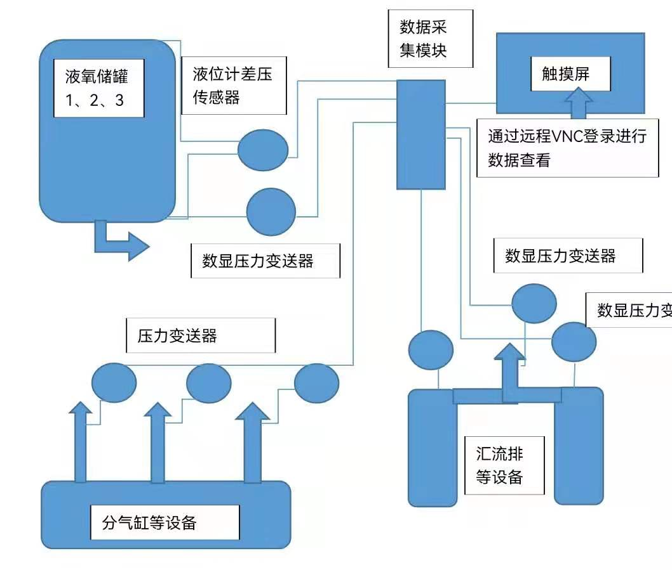
9.2具体方案：
（1）在液氧储罐气相连通管上设置1台数显压力变送器和1套液位压差变送器, 变送器采用模拟信号或RS485信号完成对液氧储罐的压力采集。
（2）在其它分气缸设置1个压力变送器，各支路分别设置1个压力变送器，汇流排等设备设置3个压力变送器完成压力采集。
（3）数据采集模块主要采集压力变送器和液位压差变送器的模拟信号的采集和处理。
（4）触摸屏主要显示数据采集模块的处理完成的数据显示，数据处理，数据记录等其它需要处理的信息。
（5）控制箱主要安装数据采集模块，触摸屏，电源供应。
①差压变送器安装方式，拆除原机械液位计原管路接口上，利用原管路接口直接更换新的差压变送器正负压力接口即可完成更换工作。更换前需要关闭维修阀门，更换后开启维修阀门即可。该工作需要注意更新液氧罐安全使用注意事项，不得违规操作，注意更换时各阀门的开关顺序。
②数显压力变送器和压力变送器安装方式，同样式安装于原拆除的机械压力表接口上，更换前需要关闭维修阀门，如果原管路无安装管路及维修阀门，需要额外焊接分支增加维修阀门及压力变送器安装接口。
③差压变送器液位测量精度为0.02%, 压力测量精度为±0.5%,提供1路通信信号输出或1路模拟20mA信号输出, 采用M20*1.5与液氧储罐连接使用在线维护阀门。提供罐旁压力显示用于压力的就地显示。
④触摸屏操作系统基于组态软件二次开发组态完成包括以下功能:
1）显示功能
-来自差压变送器的差压值通过计算获得的液位值和压力变送器压力值。
2) 记录功能
所有需要记录的事件或报警都可记录在触摸屏上, 包括格式为日期, 时间和报警类型。
3) 计算功能
根据提供的罐体参数, 计算每罐的总体积和质量。
-通过数据计算获得剩余氧量的使用时间值，该数据为更据实际使用流量 计算的实时可持续供应时间。
4）参数设置功能
可根据院方使用情况对液位进行设置本地报警，如果实际液位低于设定报警液位时本地控制箱发出报警提示，同时触摸屏提示报警。
5）远程功能
-通过触摸屏内置4G网络流量卡，可远程调试APP软件连接后通过远程VNC功能实现远程手机界面查看，该功能无自主报警功能，需要使用主动自主查看。该流量卡需要使用者自行充值购买相应流量，正常为9元1GB使用期限为1年。使用完后可以随时充流量来保持正常使用。(如果安装有wifi不用4G网络流量卡)
6）本系统方案为监视氧气供应提供安全保障, 完全满足工艺控制要求, 减少了现场操作人员的数量, 提高了生产管理水平, 创造了良好的经济效益和社会效益。
（二）供应商服务能力及条件
1.请符合条件的投标人自行负责踏勘现场，投标人根据采购人提供的资料及现场踏勘情况制作出本项目的平面图、施工方案；
2.投标人的安装人员必须遵守医院管理规定。在安装时，不得影响医院的正常工作和经营活动，否则一切责任由投标人承担；
3.安装、调试时间要求（20天）内完成，供应商负责安装到医院指定地点并培训人员操作；
4.投标人保证在质保期（1年）内免费提供每天24小时报修服务,响应时间不得大于3小时；
5.本项目预算控制价包含设备采购，及其运输、安装、调试、验收等工作，采购人不再另行支付任何费用；
三、投标商家须提供以下资料：
1、供应商应报送3份竞选资料（须加盖公章）、3份项目报价表（须加盖公章）、3份技术要求应答表（需加盖公章）。除项目报价表以外的资质文件必须装订，并加盖骑缝章，不接受未经装订的竞选资料，否则视为无效竞选。将所有文件（包括报价单）密封并在封口处加盖骑缝章，不接受密封袋以外的竞选资料（样品除外）。
2、供应商《营业执照》副本、《税务登记证》副本、《组织机构代码证》复印件；或三证合一营业执照复印件；
3、法定代表人资格证明书和身份证复印件；
4、针对本次项目法定代表人授权委托书原件和授权代表身份证复印件（法定代表人参加的不提供）；
5、本项目设备的安装、调试等工作所涉及的法律法规要求的相关资质。
6、售后服务承诺书。
以上所有资料均须加盖竞选企业鲜章。
四、报名要求
可采用网络报名，请符合条件且愿意参加竞选的单位将单位名称。所投项目名称、联系人、联系电话等信息发送njyyjss@163.com。
报名截止日期：2021年11月8日下午17:30
五、响应截止时间
符合条件且愿意参加的竞选单位于2021年11月9日到竞选地点递交竞选文件。
六、竞选时间
2021年11月9日下午16:30（如遇变更另行通知）
七、竞选地点
内江市第一人民医院新区医院全科医师楼5楼会议室
八、中选方式
符合以上要求，项目选取综合评分法为中选方式
九、联系方式
联系地址：内江市市中区汉安大道西段1866号
邮 编：641001
联 系 人：刘先生
联系电话：15244855531
监督电话：0832-2155638
内江市第一人民医院
2021年11月2日

